TIN SINH HOẠT CHUYÊN MÔN THÁNG 12

Buổi sinh hoạt chuyên môn định kỳ tháng 12 của trường THCS Kiêu Kỵ đã diễn ra vào 10h15 ngày thứ năm - 15/12/2022. Nội dung sinh hoạt chung do đồng chí Trần Văn Can – Phó Hiệu trưởng nhà trường chủ trì gồm hai phần chính: sơ kết công tác chuyên môn đã thực hiện trong nửa đầu tháng 12; triển khai công tác trọng tâm nửa cuối tháng 12 và thời gian tiếp theo.

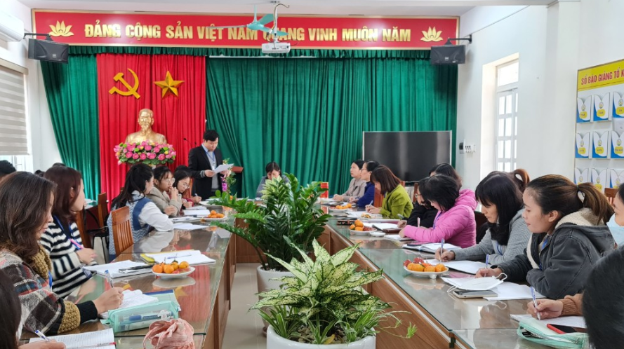
Đồng chí Trần Văn Can – Phó Hiệu trưởng nhà trường triển khai các nội dung

Trong nửa đầu tháng 12, nhà trường đã duy trì ổn định nền nếp dạy học, 100% CBGV thực hiện nghiêm túc qui chế chuyên môn; thực hiện tốt ngày chuyên môn với chủ đề “Thảo luận về phương pháp nâng cao chất lượng đại trà, giảm tỉ lệ học sinh yếu, kém”; thực hiện tốt chuyên đề cấp huyện môn Hóa học; xây dựng đề cương và tổ chức ôn tập chuẩn bị cho kiểm tra đánh giá cuối kỳ 1 đúng kế hoạch; tiếp tục duy trì công tác bồi dưỡng HSG và phụ đạo HSY. Trong nửa cuối tháng 12, nhà trường sẽ tăng cường các biện pháp củng cố nền nếp dạy học; thực hiện nghiêm túc quy chế chuyên môn; thực hiện các chuyên đề theo đúng kế hoạch; tiếp tục công tác bồi dưỡng HSG và phụ đạo HSY, trong đó tập trung bồi dưỡng cho HSG khối 9 dự thi HSG cấp thành phố vào đầu tháng 1; tổ chức kiểm tra đánh giá cuối kỳ 1 và chấm, trả bài, cập nhật điểm trên phần mềm đúng tiến độ thời gian; hoàn thành chương trình học kỳ 1 đúng quy định.

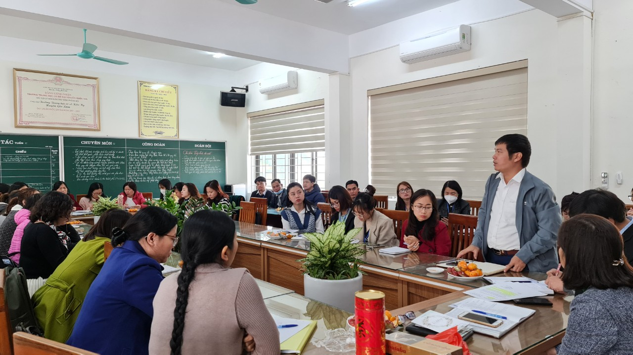
Các đồng chí CBGV đóng góp ý kiến trong buổi sinh hoạt

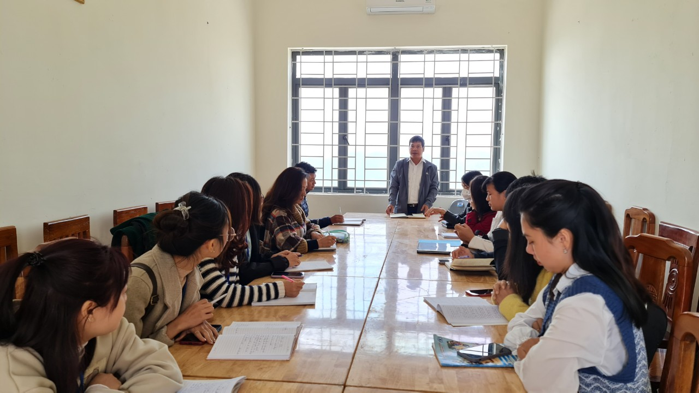
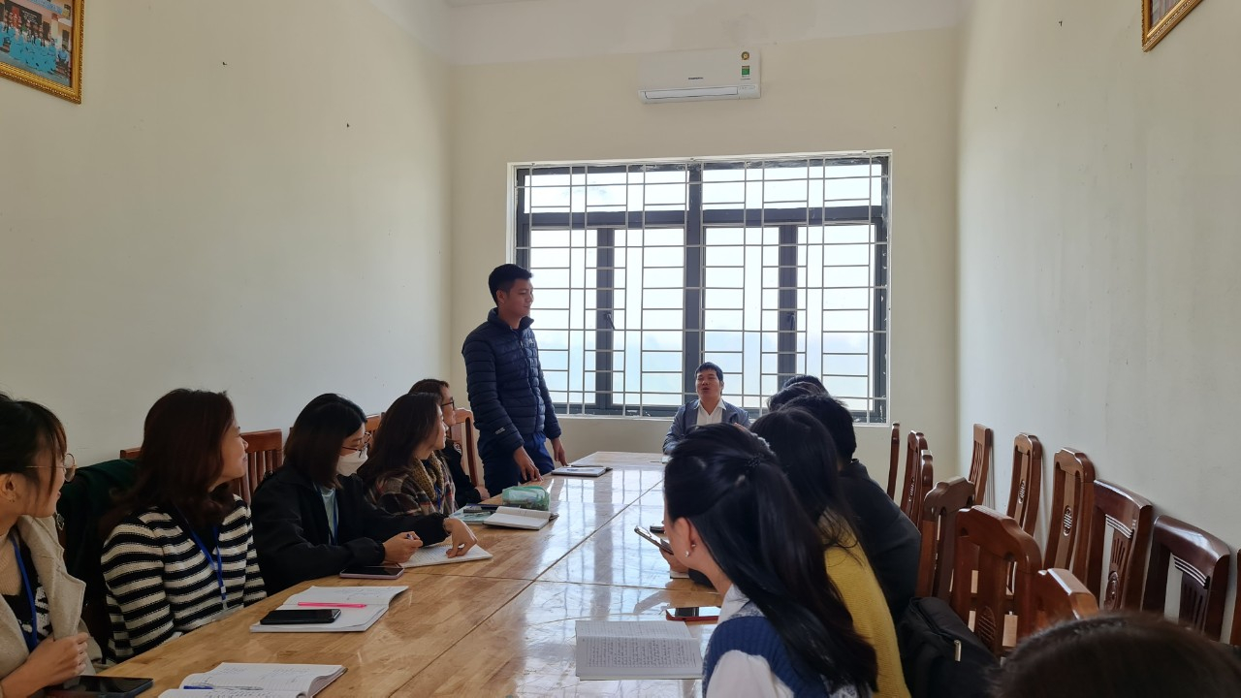
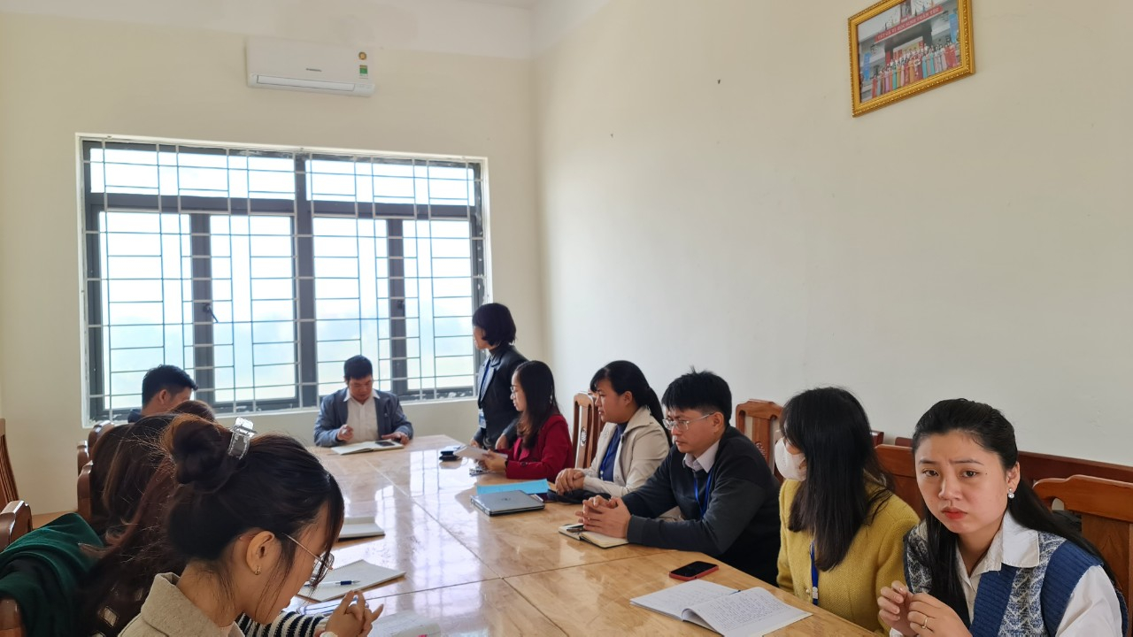
Các tổ - nhóm SHCM

Sau phần sinh hoạt chung, các tổ - nhóm chuyên môn đã tiến hành triển khai cụ thể các công việc cần thực hiện trong nửa cuối tháng 12, tiếp tục thảo luận nghiên cứu bài học, xây dựng các chuyên đề tổ - nhóm theo kế hoạch.

